Optimalisasi Pengelolaan Bukti Transaksi sebagai Upaya Meningkatkan Keteraturan Pencatatan Keuangan UMKM

Fitriyani Noor Yana¹, Daura Icha Adiyanti², Nisa Novia Avien Christy^{3*}
Fakultas Ekonomi, Universitas Semarang, Semarang^{1,2,3}
Email_nisa.novia@usm.ac.id*

DOI : 10.26623/ji2e.v1i1.xxxx
Informasi Artikel: |  | Abstract
Diterima : (kosongkan)  Direview : (kosongkan)  Disetujui : (kosongkan)  *) Penulis Korespondensi |  | Disorganized financial management remains a major challenge for Micro, Small, and Medium Enterprises (MSMEs), a situation frequently observed in Kudu Village, Genuk District, Semarang City. A lack of habits regarding the retention and filing of transaction records often leads to misplaced or lost receipts and invoices, forcing business owners to rely on memory to track income and expenses. This community service initiative aims to improve the organization of MSME financial records by optimizing the management and filing of transaction documents. The program targeted three MSMEs in Kudu Village using a combination of observation, education, and direct mentoring. Activities included educating participants on the importance of transaction records, categorizing income and expense receipts, and utilizing simple storage tools, such as organized receipt folders. The results demonstrated an improvement in the partners' understanding and skills regarding the orderly collection, categorization, and filing of transaction records. The MSME owners also began maintaining financial records systematically based on these documents. In conclusion, simple transaction record filing proved effective in helping MSMEs achieve organized and systematic financial administration, enabling continuous monitoring of their finances.
Keywords:
Transaction Proof; Financial Recording; Receipt Filing; MSMEs; Kudu Urban Village

Kata Kunci: |  | Abstrak
Bukti Transaksi; Pencatatan Keuangan; Pengarsipan Nota; UMKM; Kelurahan Kudu |  | Pengelolaan keuangan yang kurang teratur masih menjadi kendala utama bagi pelaku Usaha Mikro, Kecil, dan Menengah (UMKM), seperti yang dijumpai di Kelurahan Kudu, Kecamatan Genuk, Kota Semarang. Kurangnya kebiasaan menyimpan dan mengarsipkan bukti transaksi mengakibatkan nota atau kuitansi sering kali tercecer atau hilang, sehingga pencatatan pemasukan dan pengeluaran masih mengandalkan ingatan. Kegiatan pengabdian masyarakat ini bertujuan untuk meningkatkan keteraturan pencatatan keuangan UMKM melalui optimalisasi pengelolaan dan pengarsipan bukti transaksi. Pelaksanaan program menyasar 3 pelaku UMKM di Kelurahan Kudu melalui metode observasi, edukasi, serta pendampingan langsung. Tahapan kegiatan meliputi pemberian materi pentingnya bukti transaksi, pengelompokan nota pemasukan dan pengeluaran, serta pemanfaatan media penyimpanan sederhana berupa map arsip nota. Hasil kegiatan menunjukkan peningkatan pemahaman dan keterampilan mitra dalam mengumpulkan, mengelompokkan, dan mengarsipkan bukti transaksi secara rapi. Pelaku UMKM juga mulai menerapkan pencatatan keuangan berbasis bukti transaksi secara tertib. Kesimpulannya, pengarsipan bukti transaksi secara sederhana terbukti efektif membantu UMKM mewujudkan administrasi keuangan yang teratur, sistematis, dan dapat dipantau secara berkelanjutan

1. PENDAHULUAN
Kelurahan Kudu merupakan salah satu kelurahan yang berada di Kecamatan Genuk, Kota Semarang, Provinsi Jawa Tengah. Kelurahan ini termasuk wilayah paling timur Kota Semarang dan berbatasan langsung dengan Kabupaten Demak sehingga memiliki posisi strategis sebagai wilayah perbatasan antara Kota Semarang dan Kabupaten Demak. Luas wilayah Kelurahan Kudu mencapai sekitar 1,22 km2 yang terbagi dalam 9 RW dan 65 RT.
Secara topografi, wilayah ini termasuk dataran rendah dengan ketinggian rata-rata sekitar 1–5 meter di atas permukaan laut. Kondisi tersebut menyebabkan beberapa bagian wilayah rentan mengalami genangan air atau banjir, terutama pada musim hujan dan saat terjadi pasang air laut (rob) yang kerap melanda wilayah pesisir Kecamatan Genuk. Adapun batas - batas wilayah Kelurahan Kudu adalah sebagai berikut :

Tabel 1 Letak Geografis Kelurahan Kudu

Utara | Berbatasan dengan Kelurahan Bangetayu Kulon
Selatan | Berbatasan dengan Kabupaten Demak
Timur | Berbatasan dengan Kabupaten Demak
Barat | Berbatasan dengan Kelurahan Karangroto dan Kelurahan Bangetayu Wetan
Sumber:Monografi Kelurahan Kudu, 2026

Dari segi iklim, Kelurahan Kudu memiliki iklim tropis dengan dua musim, yaitu musim hujan dan musim kemarau. Curah hujan yang cukup tinggi pada musim penghujan serta kondisi drainase yang belum optimal di beberapa titik menjadi salah satu faktor yang mempengaruhi kondisi lingkungan wilayah. Namun demikian, letak geografis yang strategis memberikan potensi besar bagi pengembangan sektor ekonomi, perdagangan, jasa, serta pemberdayaan masyarakat di Kelurahan Kudu.Berdasarkan data monografi kelurahan, jumlah penduduk Kelurahan Kudu mencapai sekitar 9.888 jiwa yang tersebar di 9 RW dan 65 RT.
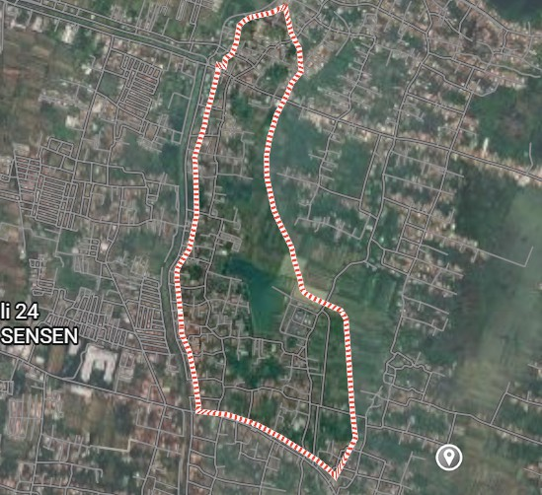
Komposisi penduduk terdiri dari berbagai kelompok usia produktif maupun non produktif yang menjadi potensi sumber daya manusia dalam pembangunan wilayah. Sebagian besar masyarakat Kelurahan Kudu merupakan penduduk asli yang telah menetap secara turun-temurun, namun terdapat pula pendatang yang bekerja di kawasan industri sekitar Kecamatan Genuk dan Kota Semarang (Karwati, 2017).

Gambar 1 Kelurahan Kudu

Perekonomian masyarakat Kelurahan Kudu didukung oleh berbagai sektor usaha, antara lain Perdagangan dan jasa, Usaha mikro, kecil, dan menengah (UMKM), Buruh pabrik dan pekerja sektor industri, Pertanian skala kecil, Wiraswasta dan usaha rumahan. Keberadaan kawasan industri di Kecamatan Genuk memberikan peluang kerja bagi masyarakat setempat. Namun demikian, masih terdapat warga yang Gambar 1 Kelurahan Kudu Sumber 2 Pusat Statistika Kota Semarang 3 memiliki keterbatasan dalam akses permodalan, pemasaran produk, serta pengembangan keterampilan usaha sehingga memerlukan pendampingan dan pemberdayaan ekonomi Masyarakat (Al, 2021; Hadion Wijoyo, 2020; Hakim, 2024; Sofyan, 2017; Suci, 2022).
Masyarakat Kelurahan Kudu memiliki kehidupan sosial yang cukup baik dengan adanya berbagai kegiatan kemasyarakatan seperti PKK, Karang Taruna, pengajian, posyandu, dan kegiatan gotong royong. Sarana pendidikan mulai dari PAUD, TK, SD hingga sekolah menengah relatif dapat dijangkau oleh masyarakat. Tingkat kesadaran masyarakat terhadap pendidikan terus meningkat, meskipun masih diperlukan upaya peningkatan literasi, pemanfaatan teknologi digital, dan pengembangan kapasitas generasi muda agar mampu bersaing di era modern (Agustin et al., 2023; Hadion Wijoyo, 2020; Hadziq & Nafis, 2017; Kamil et al., 2022; Rahayu, 2017; Sidik et al., 2023). Program kerja KKN PPM XXVIII disusun berdasarkan kebutuhan masyarakat dan permasalahan yang ditemukan selama kegiatan survei lapangan. Keberadaan mahasiswa KKN diharapkan mampu menjadi mitra masyarakat dalam memberikan solusi melalui kegiatan edukatif, pemberdayaan, dan pendampingan (Agustin et al., 2023; Rahayu, 2017; Sedyastuti, 2018; Yuliati & Handayani, 2021).
Berdasarkan hasil observasi, wawancara, dan interaksi langsung dengan pelaku UMKM di Kelurahan Kudu, Kecamatan Genuk, diketahui bahwa sebagian besar pelaku UMKM memiliki aktivitas usaha yang berjalan secara rutin dengan transaksi penjualan maupun pembelian yang dilakukan setiap hari. Kondisi ini menunjukkan adanya potensi yang baik dalam penerapan pengelolaan bukti transaksi sebagai dasar penyusunan pencatatan keuangan yang lebih tertib. Selain itu, pelaku UMKM memiliki kemauan untuk mengembangkan usahanya sehingga terbuka terhadap penerapan cara-cara sederhana yang dapat membantu meningkatkan pengelolaan administrasi keuangan usaha.
Di sisi lain, hasil observasi menunjukkan bahwa pengelolaan bukti transaksi masih belum dilakukan secara optimal. Sebagian pelaku UMKM belum membiasakan diri menyimpan nota, kuitansi, maupun bukti pembayaran lainnya setelah melakukan transaksi. Bukti transaksi sering kali tercecer, hilang, atau bahkan langsung dibuang karena dianggap tidak terlalu penting. Kondisi tersebut mengakibatkan pelaku UMKM mengalami kesulitan ketika akan melakukan pencatatan pemasukan dan pengeluaran secara lengkap, sehingga pencatatan keuangan menjadi kurang teratur dan tidak didukung oleh dokumen yang dapat dipertanggungjawabkan.
Selain itu, masih terdapat keterbatasan pengetahuan mengenai pentingnya fungsi bukti transaksi sebagai dasar pencatatan keuangan. Sebagian pelaku UMKM juga belum memiliki sistem penyimpanan dokumen yang sederhana dan mudah diterapkan sesuai dengan skala usahanya. Akibatnya, proses pencatatan keuangan sering dilakukan berdasarkan ingatan sehingga berpotensi menimbulkan kesalahan dalam pencatatan serta menyulitkan pelaku usaha dalam mengetahui kondisi keuangan usahanya secara akurat (Andhika et al., 2025; Hadion Wijoyo, 2020; Suci, 2022; Yuliati & Handayani, 2021).
Melihat kondisi tersebut, diperlukan kegiatan Optimalisasi Pengelolaan Bukti Transaksi sebagai Upaya Meningkatkan Keteraturan Pencatatan Keuangan UMKM yang menyasar di 3 pelaku UMKM di Kelurahan Kudu. Program ini dilaksanakan melalui edukasi dan pendampingan mengenai pentingnya bukti transaksi, cara mengelompokkan dan menyimpan bukti transaksi secara sederhana menggunakan map atau binder, serta pendampingan dalam memanfaatkan bukti transaksi sebagai dasar pencatatan pemasukan dan pengeluaran. Melalui kegiatan ini diharapkan pelaku UMKM dapat mengelola bukti transaksi dengan lebih baik sehingga pencatatan keuangan menjadi lebih tertib, sistematis, dan mudah dilakukan secara berkelanjutan.

2. METODE
Program kerja yang dirancang meliputi bidang pendidikan, kesehatan, lingkungan, ekonomi, dan sosial kemasyarakatan. Program-program tersebut penting dilaksanakan karena dapat:
  - Meningkatkan pengetahuan dan keterampilan masyarakat.
  - Membantu pengembangan UMKM melalui digitalisasi usaha.
  - Menumbuhkan kesadaran masyarakat terhadap kesehatan dan kebersihan lingkungan.
  - Meningkatkan kualitas sumber daya manusia, khususnya generasi muda.
  - Mendorong partisipasi masyarakat dalam pembangunan yang berkelanjutan.
Kegiatan pengabdian masyarakat ini dilaksanakan menggunakan metode pendekatan edukatif dan pendampingan secara langsung (direct mentoring) kepada pelaku Usaha Mikro, Kecil, dan Menengah (UMKM) (Agustin et al., 2023; Halpiah et al., 2021; Kemendikbud, 2023; Sedyastuti, 2018; Suci, 2022).
Subjek kegiatan ini menyasar 3 pelaku UMKM yang berlokasi di Kelurahan Kudu, Kecamatan Genuk, Kota Semarang.
Tahapan pelaksanaan kegiatan pengabdian meliputi tiga tahap utama, yaitu:
- Tahap Persiapan (Observasi dan Identifikasi Masalah)
  - Melakukan observasi lapangan, wawancara, dan interaksi langsung dengan pelaku UMKM di Kelurahan Kudu untuk mengidentifikasi permasalahan dalam pengelolaan bukti transaksi dan pencatatan keuangan.
  - Mengidentifikasi kebiasaan mitra, seperti belum terbiasa menyimpan bukti pembayaran dan pencatatan keuangan yang masih bergantung pada ingatan.
- Tahap Pelaksanaan (Edukasi dan Pendampingan Praktis)
  - Sosialisasi dan Edukasi: Memberikan pemahaman mengenai pentingnya fungsi bukti transaksi (nota, kuitansi, dan bukti pembayaran lainnya) sebagai dasar penyusunan pencatatan keuangan yang tertib.
  - Pelatihan Pengarsipan Sederhana: Mengajarkan teknik mengelompokkan dan menyimpan bukti transaksi pemasukan serta pengeluaran secara teratur menggunakan media penyimpanan sederhana berupa map arsip nota atau binder.
  - Pendampingan Pencatatan Keuangan: Mendampingi pelaku UMKM secara langsung dalam mengaplikasikan pencatatan kas pemasukan dan pengeluaran berbasis bukti transaksi yang telah diarsipkan.
- Tahap Evaluasi dan Pengawasan Keberlanjutan
- Mengukur tingkat pemahaman dan keterampilan pelaku UMKM dalam mengumpulkan, mengelompokkan, dan mengarsipkan bukti transaksi secara mandiri.
- Menilai keberhasilan penerapan sistem pengarsipan nota serta komitmen pelaku UMKM dalam menjalankan pencatatan keuangan secara berkelanjutan.

3. HASIL DAN PEMBAHASAN
Keberhasilan program ini diukur dari meningkatnya pemahaman pelaku UMKM mengenai pentingnya pengelolaan bukti transaksi sebagai dasar pencatatan keuangan usaha. Selain itu, pelaku UMKM mampu mengumpulkan, mengelompokkan, dan mengarsipkan bukti transaksi secara lebih rapi menggunakan media penyimpanan sederhana seperti map arsip nota. Keberhasilan program juga ditunjukkan dengan mulai diterapkannya penataan nota transaksi yang sudah diberikan melalui map arsip nota pemasukan dan pengeluaran berdasarkan bukti transaksi sehingga pencatatan keuangan menjadi lebih tertata. Program ini dinilai berhasil apabila pelaku UMKM memiliki sistem pengarsipan bukti transaksi yang sederhana serta berkomitmen untuk menerapkan pengelolaan bukti transaksi dan pencatatan keuangan secara berkelanjutan dalam kegiatan usahanya.
Pengelolaan Bukti Transaksi sebagai Upaya Meningkatkan Keteraturan Pencatatan Keuangan UMKM, diharapkan pelaku UMKM di Kelurahan Kudu memiliki pemahaman yang lebih baik mengenai pentingnya bukti transaksi sebagai dasar pencatatan keuangan. Pelaku UMKM juga diharapkan mampu mengelola, mengelompokkan, dan mengarsipkan bukti transaksi secara lebih rapi menggunakan sistem penyimpanan sederhana melaui map arsip nota. Selain itu, pelaku UMKM mulai menerapkan pencatatan pemasukan dan pengeluaran berdasarkan bukti transaksi yang dimiliki sehingga pencatatan keuangan menjadi lebih tertib, mudah dipahami, dan dapat digunakan sebagai dasar dalam memantau kondisi keuangan usaha.
Berdasarkan hasil observasi dan interaksi dengan pelaku UMKM di Kelurahan Kudu, Kecamatan Genuk, ditemukan beberapa permasalahan dalam pengelolaan bukti transaksi dan pencatatan keuangan usaha. Sebagian pelaku UMKM belum memiliki kebiasaan untuk menyimpan bukti transaksi seperti nota, kuitansi, atau bukti pembayaran lainnya. Bukti transaksi sering kali tidak diarsipkan dengan baik sehingga mudah hilang, tercecer, atau bahkan dibuang setelah transaksi selesai.Selain itu, masih rendahnya pemahaman mengenai pentingnya bukti transaksi sebagai dasar pencatatan keuangan menyebabkan pencatatan pemasukan dan pengeluaran belum dilakukan secara teratur. Sebagian pelaku UMKM masih mengandalkan ingatan dalam mencatat transaksi sehingga informasi keuangan usaha menjadi kurang akurat dan sulit digunakan untuk mengetahui kondisi usaha.
Pelaku UMKM juga belum memiliki sistem pengarsipan yang sederhana dan mudah diterapkan sesuai dengan skala usahanya. Keterbatasan waktu dalam menjalankan aktivitas usaha sehari-hari serta anggapan bahwa pengelolaan bukti transaksi merupakan hal yang rumit menjadi kendala dalam penerapan administrasi keuangan yang lebih tertib.
Berdasarkan kondisi tersebut, diperlukan pendampingan dan edukasi mengenai pentingnya pengelolaan bukti transaksi serta cara penyimpanan dan pengarsipan yang sederhana agar pelaku UMKM dapat menerapkannya secara berkelanjutan. Dengan adanya program ini, diharapkan pelaku UMKM mampu meningkatkan keteraturan pencatatan keuangan sehingga pengelolaan usaha menjadi lebih baik.
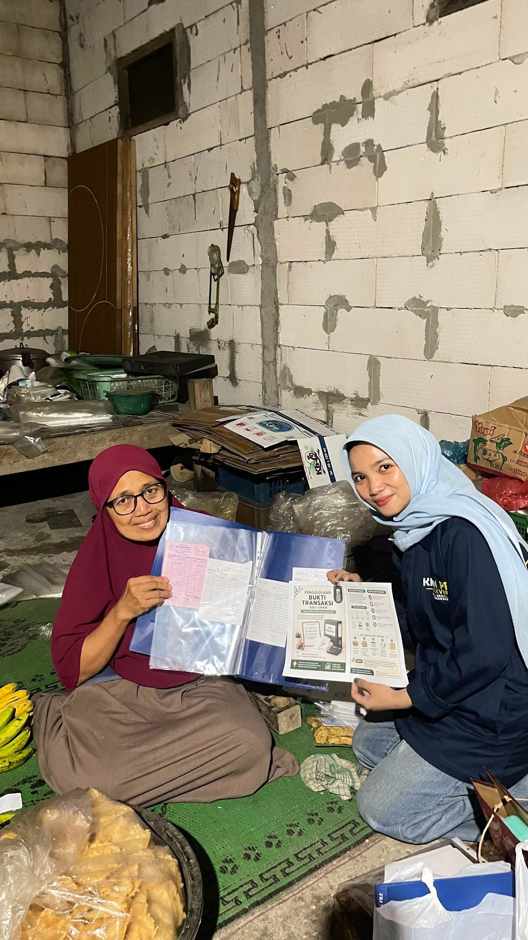
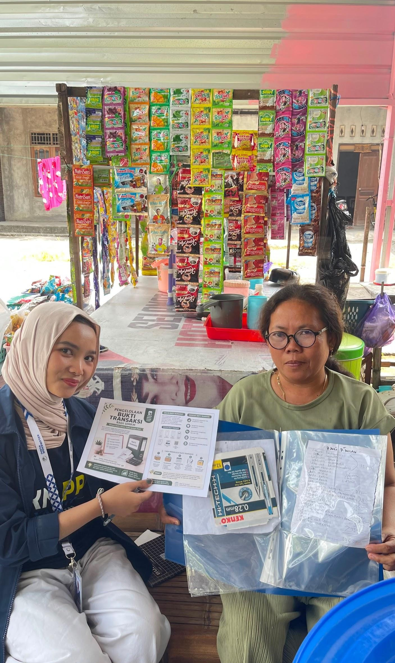

Gambar 2. Pendampingan Kegiatan

4. PENUTUP
Program Optimalisasi Pengelolaan Bukti Transaksi sebagai Upaya Meningkatkan Keteraturan Pencatatan Keuangan UMKM merupakan salah satu bentuk pendampingan kepada pelaku UMKM dalam meningkatkan kemampuan pengelolaan administrasi keuangan usaha. Berdasarkan hasil observasi, masih ditemukan permasalahan dalam pengelolaan bukti transaksi, seperti belum terbiasanya pelaku UMKM menyimpan dan mengarsipkan bukti transaksi secara rapi sehingga pencatatan keuangan belum dilakukan secara teratur.
Melalui kegiatan edukasi dan pendampingan, diharapkan pelaku UMKM mampu memahami pentingnya bukti transaksi sebagai dasar pencatatan keuangan, menerapkan sistem pengarsipan sederhana, serta melakukan pencatatan pemasukan dan pengeluaran secara lebih tertib. Dengan demikian, pengelolaan keuangan usaha dapat menjadi lebih teratur, mudah dipantau, dan mendukung keberlangsungan serta perkembangan usaha.

UCAPAN TERIMA KASIH
Ucapan terimakasih penulis sampaikan untuk Lembaga Penelitian dan Pengabdian Masyarakat Universitas Semarang serta pimpinan dan seluruh staf di Kelurahan Kudu Genuk Semarang.

DAFTAR PUSTAKA
Agustin, A., Putra, G. P. E., Pramesti, D. T., & Madiistriyatno, H. (2023). Strategi UMKM Dalam Menghadapi Digitalisasi. Oikos-Nomos: Jurnal Kajian Ekonomi Dan Bisnis, 16, 33.
Al, K. et. (2021). Kewirausahaan UMKM di Era Digital (Vol. 32, Issue 3).
Andhika, M. M., Ariani, M., & Budiarto, B. (2025). Tantangan Perkembangan Teknologi Melalui Metode Pembayaran Qris Bagi Umkm Dan Konsumen. Jurnal Ilmiah Manajemen, Ekonomi, & Akuntansi (MEA), 9(1), 1522–1539. https://doi.org/10.31955/mea.v9i1.5233
Hadion Wijoyo, D. (2020). Implikasi Digitalisasi UMKM. In Digitalisasi Umkm.
Hadziq, M. F., & Nafis, M. C. (2017). Implikasi Pendampingan Mitra Usaha Kecil Menengah (Studi Pendekatan Melalui Pelatihan Laporan Keuangan Sederhana). Jurnal Middle East and Islamic Studies, 4(2), 396–409.
Hakim, L. (2024). Umkm Penggerak Roda Perekonomian Nasional. Public Administration Journal, 8(1), 1–8.
Halpiah, H., Putra, H. A., & Ulfah, B. R. M. (2021). Pengelolaan Keuangan Keluarga di Masa Pandemi Covid-19. Journal of Community Development, 2(1), 43–48. https://doi.org/10.47134/comdev.v2i1.29
Kamil, I., Bakri, A. A., Salingkat, S., Ardenny, A., Tahirs, J. P., & Alfiana, A. (2022). Pendampingan UMKM melalui Pemanfaatan Digital Marketing pada Platform E-Commerce. Amalee: Indonesian Journal of Community Research and Engagement, 3(2), 517–526. https://doi.org/10.37680/amalee.v3i2.2782
Karwati, L. (2017). Pemberdayaan Perempuan Melalui Pelatihan Woman Empowerment Through Entrepreneurs Training. Jurnal Ilmiah Visi PGTK PAUD Dan DIKMAS, 12(1), 45–52.
Kemendikbud. (2023). Panduan Penelitian dan Pengadian Kepada Masyarakat 2023. Kementerian Pendidikan, Kebudayaan, Riset, Dan Teknologi Jalan Jenderal Sudirman Pintu 1 Senayan Jakarta Pusat. 10270, 25.
Rahayu, D. S. (2017). Sistem Informasi Akuntansi untuk Usaha Mikro, Kecil, dan Menengah (UMKM) Bidang Jasa di Indonesia. Jurnal Teknik Informatika Dan Sistem Informasi. https://journal.maranatha.edu/index.php/jutisi/article/view/691
Sedyastuti, K. (2018). Analisis Pemberdayaan UMKM Dan Peningkatan Daya Saing Dalam Kancah Pasar Global. INOBIS: Jurnal Inovasi Bisnis Dan Manajemen Indonesia, 2(1), 117–127. https://doi.org/10.31842/jurnal-inobis.v2i1.65
Sidik, A., Fadhil, F., Dwi, L., Romadon, N. A., Ramadhan, M. V., Wijaya, S., Sulistio, A., Putri, M. D., Lathifah, U. N., Fitrotunnisa, Z., Yuliana, H., Imas, A. N., Kholifah, A., Islam, U., Zuhri, N. K. H. S., & Abstrak, P. (2023). Pendampingan Dan Sosialisasi Kepada UMKM Dengan Metode ABCD Sebagai Upaya Peningkatan Ekonomi Masyarakat. Kampelmas, 2(1), 129–139. https://proceedings.uinsaizu.ac.id/index.php/kampelmas/article/view/627
Sofyan, S. (2017). Peran UMKM (Usaha Mikro, Kecil dan Menengah. Bilancia, 11(1), 33–64.
Suci, Y. R. (2022). Perkembangan Umkm (Usaha Mikro Kecil Dan Menengah) Di Indonesia. UU No. 20 Tahun 2008, 6(1), 1–31.
Yuliati, T., & Handayani, T. (2021). Pendampingan Penggunaan Aplikasi Digital Qris Sebagai Alat Pembayaran Pada Umkm. Community Development Journal : Jurnal Pengabdian Masyarakat, 2(3), 811–816. https://doi.org/10.31004/cdj.v2i3.2612

